INFORME TÉCNICO

Minería de Datos Examen
Clasificación, regresión y clustering sobre el dataset weatherAUS

Examen· Minería de Datos
Dataset: weatherAUS.csv · 20.000 registros analizados
Junio de 202

1. Introducción y Objetivos

El presente informe documenta el desarrollo de un proyecto de minería de datos aplicado al conjunto de datos meteorológicos weatherAUS, que reúne observaciones climáticas de numerosas estaciones de Australia. El propósito del trabajo es aplicar técnicas de aprendizaje supervisado y no supervisado para extraer conocimiento útil sobre el comportamiento de la lluvia en distintas localidades del país.
Concretamente, el proyecto persigue tres objetivos específicos:
- Clasificación: predecir si lloverá al día siguiente (variable RainTomorrow) a partir de las condiciones atmosféricas registradas.
- Regresión: estimar la cantidad de lluvia esperada en milímetros (variable RISK_MM), generando un indicador continuo de riesgo.
- Clustering: identificar agrupaciones naturales de días o estaciones con comportamiento climático similar, sin usar la etiqueta de lluvia.
Los resultados de los modelos se integran en un conjunto de datos final, exportado a Excel, que sirve de base para un tablero de visualización en Looker Studio. Este informe resume la metodología empleada, los resultados obtenidos y las conclusiones derivadas del análisis.

2. Descripción del Dataset

El dataset original weatherAUS.csv contiene registros diarios de variables meteorológicas para distintas estaciones de Australia entre 2007 y 2017. Dada la magnitud del archivo original, se trabajó con una muestra aleatoria de 20.000 observaciones (random_state = 42) para optimizar los tiempos de procesamiento sin perder representatividad estadística.

2.1 Estructura general
Característica | Detalle
Registros utilizados | 20.000 observaciones
Variables originales | 24 columnas
Periodo temporal | Noviembre 2007 – Junio 2017
Estaciones / ciudades | Múltiples localidades de Australia
Variable objetivo (clasificación) | RainTomorrow (Sí / No)
Variable objetivo (regresión) | RISK_MM (mm de lluvia)

2.2 Variables predictoras principales
Entre las variables utilizadas para el modelado destacan las siguientes:
- Temperaturas: MinTemp, MaxTemp, Temp9am, Temp3pm.
- Precipitación y viento: Rainfall, WindGustSpeed, WindSpeed9am, WindSpeed3pm.
- Humedad y presión: Humidity9am, Humidity3pm, Pressure9am, Pressure3pm.
- Nubosidad y dirección del viento: Cloud9am, Cloud3pm, WindGustDir, WindDir9am, WindDir3pm.
- Indicador de lluvia del día actual: RainToday.

2.3 Calidad de los datos
La inspección inicial reveló valores faltantes en distintas proporciones según la variable. Las columnas Evaporation y Sunshine presentaron la mayor cantidad de nulos —8.511 y 9.512 registros respectivamente, sobre 20.000—, mientras que variables como Cloud9am y Cloud3pm también mostraron una proporción considerable de datos ausentes (37% y 40% aproximadamente). En contraste, variables clave como temperaturas, humedad y presión presentaron una tasa de valores faltantes baja, generalmente inferior al 10%.

3. Metodología

El flujo de trabajo siguió las etapas estándar de un proyecto de minería de datos: carga y muestreo, limpieza, codificación, análisis exploratorio, modelado supervisado y no supervisado, validación, y exportación de resultados.

3.1 Limpieza y preparación de datos
Se aplicaron los siguientes tratamientos sobre el dataset:
- Eliminación de columnas con alta proporción de valores nulos: Evaporation y Sunshine fueron descartadas por superar el 40% de datos faltantes.
- Imputación de variables numéricas: los valores nulos restantes se completaron con la mediana de cada columna, una medida robusta frente a valores extremos.
- Imputación de variables categóricas: los nulos remanentes se completaron mediante relleno hacia adelante (forward fill).
- Codificación de variables categóricas: las columnas de tipo texto (excepto Date y Location) se transformaron a valores numéricos mediante LabelEncoder, requisito para el entrenamiento de los modelos de scikit-learn.
- Corrección de formato de fecha: la columna Date se convirtió a formato datetime para su correcta interpretación temporal.

3.2 Análisis exploratorio (EDA)
Se examinó la distribución de la variable objetivo RainTomorrow, observando un desbalance hacia la clase "No lluvia", consistente con el clima predominantemente seco de buena parte de Australia. Adicionalmente, se construyó una matriz de correlación entre las variables numéricas para identificar relaciones relevantes entre humedad, presión, nubosidad y precipitación, que orientaron la selección de variables predictoras.

3.3 Separación de variables y conjuntos de entrenamiento
Para el modelado se definió la matriz de predictores X excluyendo las columnas RainTomorrow, RISK_MM, Date y Location. A partir de esta matriz se generaron dos variables objetivo: y_class (RainTomorrow) para los modelos de clasificación e y_reg (RISK_MM) para los modelos de regresión. En ambos casos, los datos se dividieron en un 80% para entrenamiento y un 20% para prueba (test_size = 0.2, random_state = 42), garantizando comparabilidad entre modelos.

3.4 Algoritmos aplicados

Tarea | Algoritmos utilizados
Clasificación | Regresión Logística · Random Forest · K-Nearest Neighbors (KNN)
Regresión | Regresión Lineal · Random Forest Regressor · Árbol de Decisión
Clustering | K-Means · DBSCAN · Clustering Jerárquico (Agglomerative)

4. Resultados: Modelos de Clasificación

El objetivo de esta etapa fue predecir si lloverá al día siguiente. Se evaluaron tres algoritmos sobre el conjunto de prueba (20% de los datos), utilizando la exactitud (accuracy) como métrica principal de comparación.
Modelo | Accuracy | Observación
Regresión Logística | 0.8283 | Buen desempeño base; no logró converger completamente en las iteraciones por defecto
Random Forest | 0.8310 ★ | Mejor desempeño general entre los tres modelos
K-Nearest Neighbors | 0.8283 | Desempeño equivalente a la regresión logística

El modelo de Random Forest obtuvo el mejor resultado, con una exactitud de 83,1%, levemente superior a la regresión logística y al KNN, que obtuvieron resultados prácticamente idénticos entre sí (82,8%). Esto sugiere que las relaciones entre las variables climáticas y la ocurrencia de lluvia tienen un componente no lineal que el Random Forest captura mejor que un modelo lineal simple. Cabe señalar que la regresión logística presentó una advertencia de convergencia, lo que indica que un ajuste adicional de iteraciones o un escalado de variables podría mejorar levemente su estabilidad.

5. Resultados: Modelos de Regresión

En esta etapa se buscó estimar la cantidad de lluvia esperada (RISK_MM) como una variable continua. Se utilizó el Error Cuadrático Medio (MSE) como métrica de evaluación, donde valores más bajos indican mejor ajuste del modelo.
Modelo | MSE | Observación
Regresión Lineal | 63.21 | Modelo base; asume relaciones lineales entre variables
Random Forest Regressor | 59.12 ★ | Mejor desempeño; captura relaciones no lineales
Árbol de Decisión | 97.41 | Mayor error, posiblemente por sobreajuste a los datos de entrenamiento

El Random Forest Regressor fue el modelo con menor error (MSE = 59,12), confirmando nuevamente la ventaja de los métodos de ensamble basados en árboles frente a enfoques lineales o de un solo árbol. El Árbol de Decisión individual, en cambio, mostró el mayor error, lo cual es un comportamiento esperado dado que un solo árbol sin restricciones de profundidad tiende a sobreajustarse a los datos de entrenamiento y generalizar peor sobre datos nuevos.
Las predicciones de este modelo (pred_riesgo) son las que posteriormente se utilizan para construir el indicador de nivel de riesgo (Alto / Bajo) incorporado en el dataset final.

6. Resultados: Modelos No Supervisados (Clustering)

Adicionalmente a los modelos supervisados, se aplicaron tres algoritmos de clustering sobre las variables predictoras (X), sin utilizar la información de la variable objetivo, con el fin de detectar agrupamientos naturales en el comportamiento climático de los registros.
Algoritmo | Configuración | Propósito
K-Means | k = 3 clusters | Segmentar los registros en 3 grupos de comportamiento climático similar
DBSCAN | eps = 3 | Identificar agrupamientos de densidad variable y posibles valores atípicos (outliers)
Clustering Jerárquico | 3 clusters (Agglomerative) | Validar la estructura de agrupamiento mediante un enfoque jerárquico

Las etiquetas resultantes de los tres algoritmos (cluster_kmeans, cluster_dbscan, cluster_hc) se incorporaron como columnas adicionales en el dataset final, permitiendo comparar visualmente, en herramientas externas como Looker Studio, cómo se distribuyen estos grupos respecto a variables como temperatura, humedad o ubicación geográfica. Esta capa de análisis no supervisado complementa los modelos predictivos, aportando una perspectiva exploratoria sobre la estructura subyacente de los datos climáticos.

7. Visualización de Resultados (Dashboard)

A partir del dataset final —que incorpora las predicciones de los modelos de clasificación (pred_lluvia) y regresión (pred_riesgo), además del nivel de riesgo derivado (nivel_riesgo)— se construyó un tablero de visualización en Looker Studio. A continuación se presentan los gráficos generados y su interpretación.

7.1 Distribución del nivel de riesgo
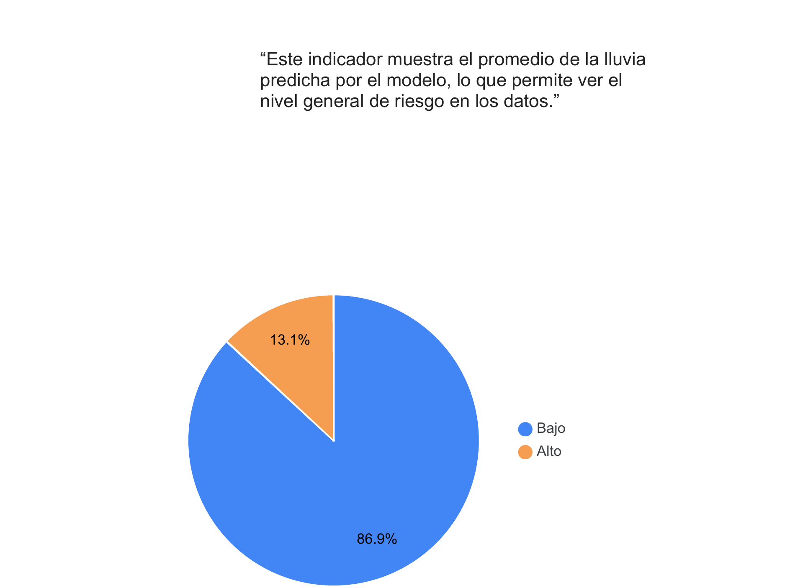
Figura 1. Distribución del nivel de riesgo de lluvia predicho por el modelo.

7.2 Precipitación promedio estimada por ciudad
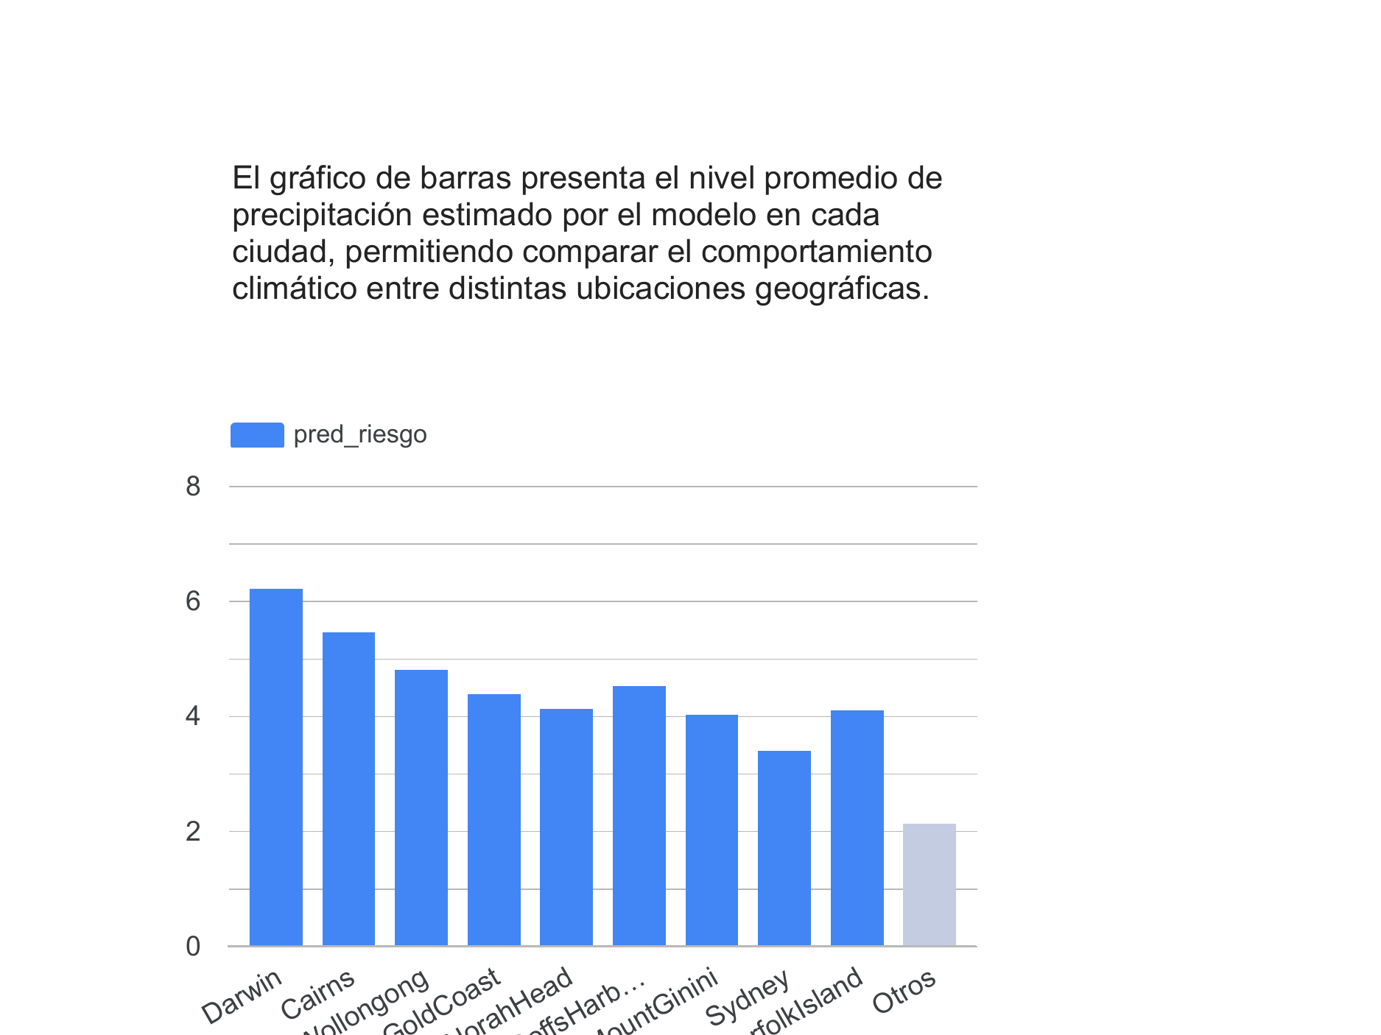
Figura 2. Nivel promedio de precipitación estimado por el modelo, por ciudad.

7.3 Relación entre temperatura máxima y riesgo de lluvia
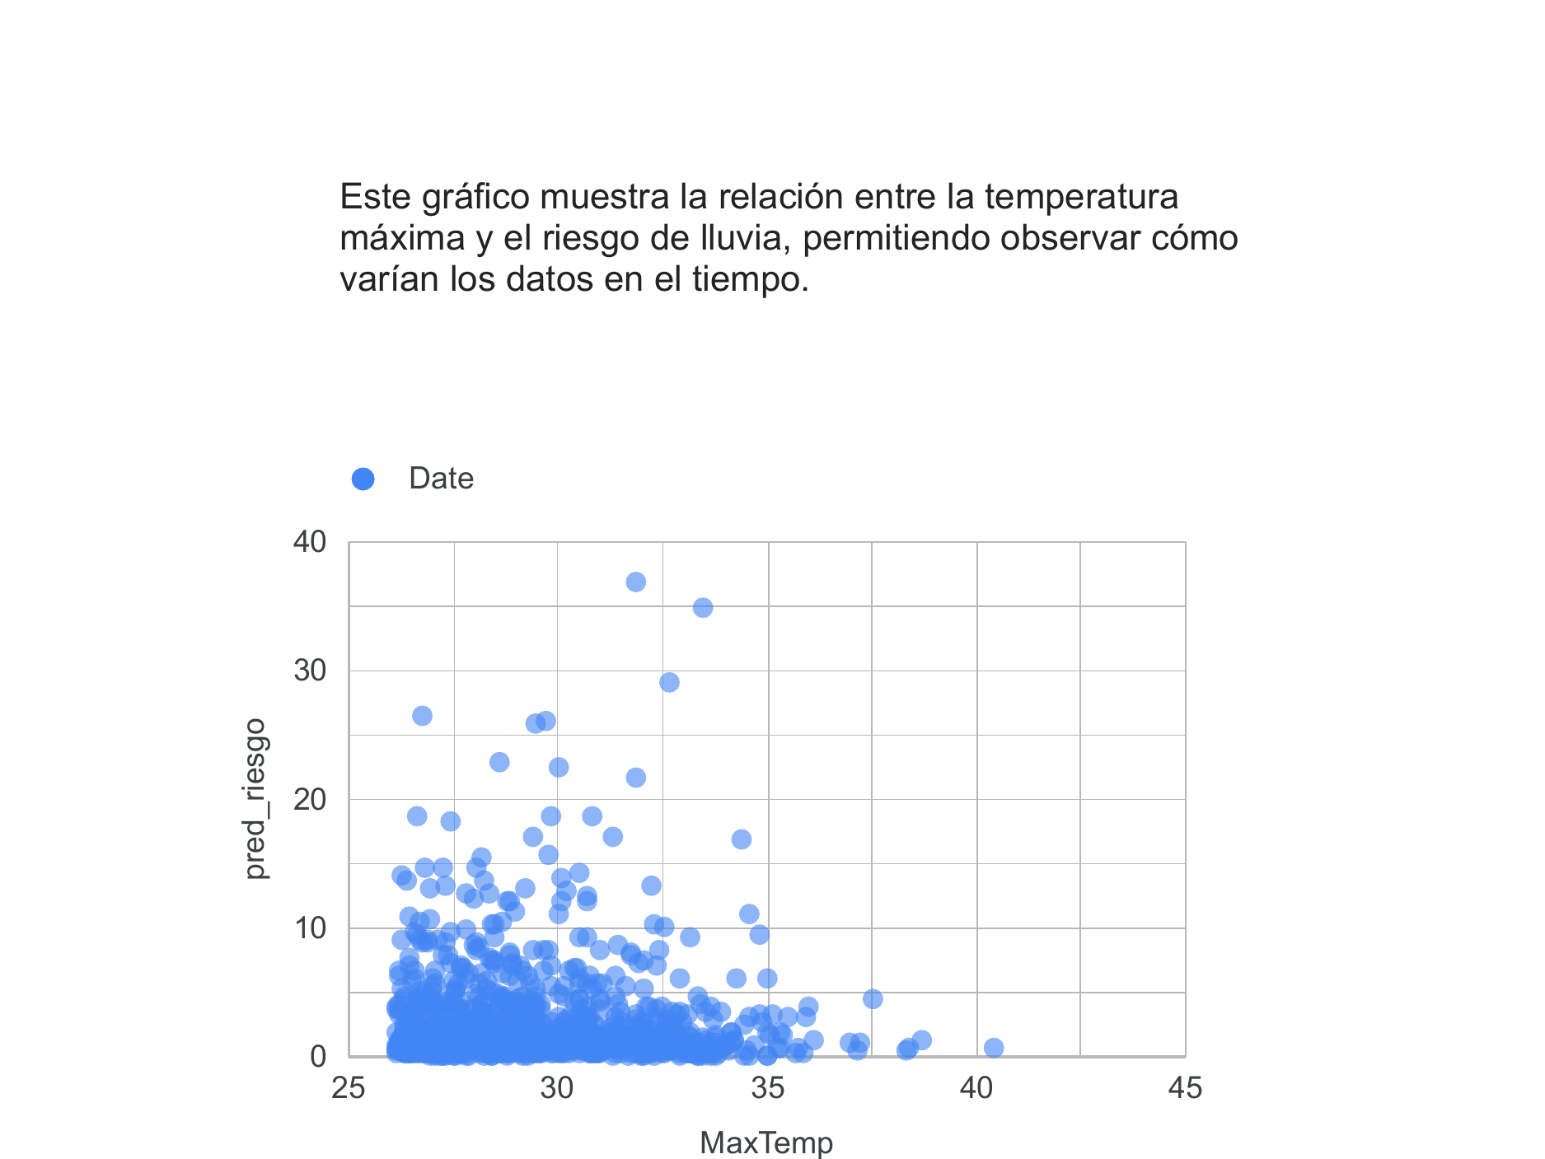
Figura 3. Relación entre MaxTemp y el riesgo de lluvia predicho (pred_riesgo).

7.4 Ajuste del modelo: valores reales vs. predichos
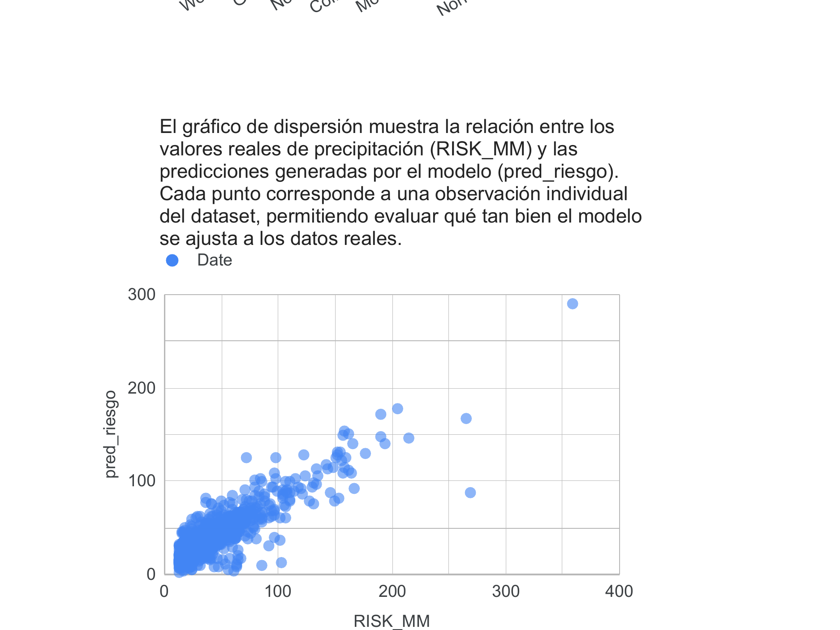
Figura 4. Comparación entre RISK_MM real y pred_riesgo (predicción del modelo).

